Parte B – Preguntas

1. ¿A qué valor se inicializan por defecto los elementos de un array de enteros?
Los elementos de un array de enteros se inicializan a 0

2. Investigad a qué valor se inicializan por defecto los elementos de los arrays de boolean, double y char.
Los elementos de un array de boolean se inicializan a false
Los elementos de un array de double se inicializan a 0.0d
Los elementos de un array de char se inicializan a '\u0000'

3. Volviendo al código, ¿cómo han quedado los valores de los tres arrays implicados?
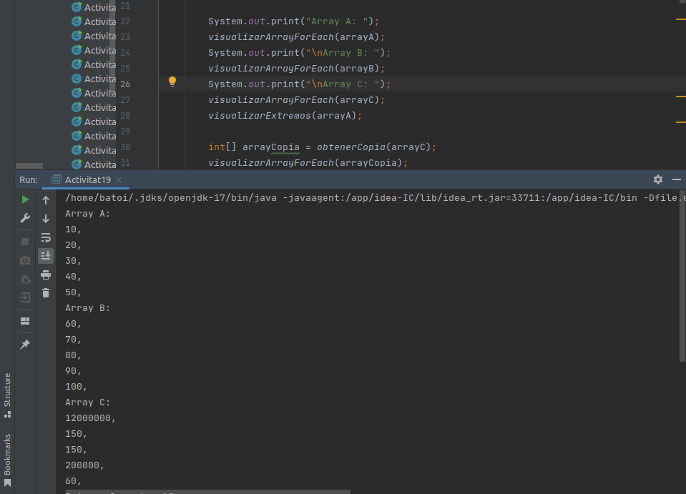

4. Añadid una nueva instrucción que intente acceder al sexto valor de arrayA y ejecutad el programa. Analizad la salida por pantalla. ¿Qué significa lo que se obtiene por consola?

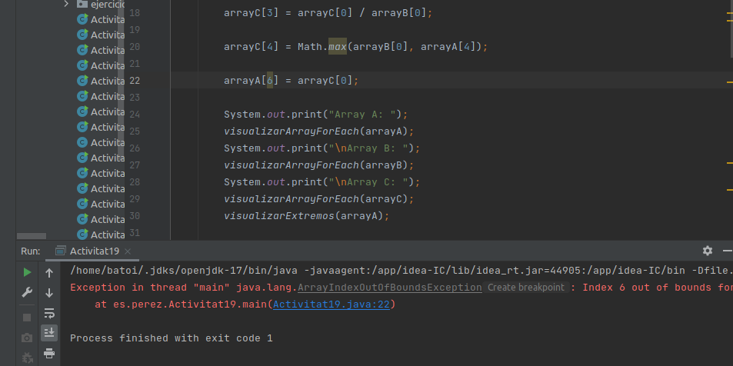

Significa que ha intentado acceder a un valor del arrayA que se encuentra fuera de los límites, por lo tanto sale esa excepción ArrayIndexOutOfBounds.
5. Envolved la instrucción del punto 4 en una condición if que compruebe que la longitud del array sea la adecuada para ejecutar esa línea y así evitar el problema que aparece en el punto 4.
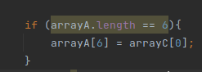

6. Modificad el tamaño del arrayA para que la instrucción errónea ya no lo sea, comprobando que ahora la instrucción del punto 4 es ejecutada sin problema

